P.E.I.E.P. 3º M

PRUEBA DE EVALUACIÓN INICIAL

DE

MATEMÁTICAS 3º

EDUCACIÓN PRIMARIA

PRUEBA DE

EVALUACIÓN INICIAL

DE MATEMÁTICAS 3º

EDUCACIÓN PRIMARIA

(P.E.I.E.P. 3º M)

MANUAL DEL PROFESOR

ÍNDICE:

I. Introducción.
II. Estructura de la prueba.
III. Características generales.
IV. Instrucciones de aplicación, corrección y evaluación.
V. Resultados.

I. INTRODUCCIÓN

La finalidad de esta prueba es la de ofrecer al profesor un recurso que le facilite su tarea de evaluar los conocimientos adquiridos por sus alumnos en el área de matemáticas durante el 1º ciclo de la Educación Primaria, como elemento imprescindible y previo en el inicio de los procesos de enseñanza-aprendizaje que abordará al comienzo del 2º ciclo.
Se ha elaborado teniendo en cuenta los objetivos mínimos que deben tener adquiridos los alumnos al término del 1º ciclo, explicitados en el Proyecto Curricular de Centro, que ha servido de guía para la confección de la prueba.
Además del P.C.C., se han utilizado para su elaboración los proyectos y materiales curriculares de las diferentes editoriales que se manejan en esta zona educativa, así como bibliografía diversa.

II. ESTRUCTURA DE LA PRUEBA

La prueba ha sido elaborada siguiendo los bloques de contenidos del área de matemáticas según la secuencia correspondiente al 1º ciclo de la Educación Primaria, seleccionando de cada bloque lo más significativo, importante y básico.
Su estructura es la siguiente:

BLOQUE 1: Números y operaciones, significado y estrategias.

- Numeración (números naturales) hasta el millar.
- Operaciones (suma y resta sin y con llevadas; inicio de la multiplicación como suma de sumandos iguales).
- Resolución de problemas en los que intervienen sumas y restas.
- Cálculo mental.

BLOQUE 2: La medida.

- Medidas de longitud, capacidad y masa.
- Medida del tiempo (calendario, reloj de aguja).

- Monedas.

BLOQUE 3: Formas geométricas y situaciones en el espacio.

- Relaciones espaciales, itinerarios, laberintos.
- Formas geométricas: cuadrado, círculo, triángulo...
- Cuerpos geométricos: cilindro, cono, esfera, prisma.

BLOQUE 4: Organización de la información.

- Recoger datos.
- Interpretación de tablas de registro.
- Interpretación de diagramas de barras.

III. CARACTERÍSTICAS GENERALES.

1) Forma de aplicación: colectiva.
2) Ámbito de aplicación: alumnos que comienzan el 3º nivel de la Educación Primaria. Puede aplicarse también a alumnos de cursos superiores cuando se detecte un retraso significativo y se desee determinar si superan los objetivos del 1º ciclo. La prueba se puede utilizar al finalizar el 1º ciclo de la Educación primaria, como prueba de evaluación final.
3) Significación: evaluación del Área de Matemáticas, 1º Ciclo de Educación Primaria.
4) Nombre de la prueba: Prueba de Evaluación Inicial de Matemáticas 3º de Educación Primaria (P.E.I.E.P. 3º M).
5) Autores: América Benítez Peñate y José Luis García Castro.
6) Duración: sin tiempo límite.
7) Material:
- manual del profesor.
- cuaderno del alumno.
- material fungible.
8) Aplicación, corrección y evaluación: véase el apartado IV.
9) Hojas de registro:
- Hoja de registro de resultados individual: se dispone de la misma en la portada del cuaderno del alumno, registrándose con X los aciertos y en blanco si no supera el ítem.
- Hoja de registro de resultados colectiva: para obtener una panorámica de todos los alumnos de la clase y los correspondientes ítems. Se registra del mismo modo que la hoja individual.

IV. INSTRUCCIONES DE APLICACIÓN, CORRECCIÓN Y EVALUACIÓN.

CONTENIDOS | INSTRUCCIONES DE APLICACIÓN | CORRECCIÓN/ EVALUACIÓN
1) comparar y ordenar números. | Colectiva. Se dice: "vamos a comparar números fijándonos bien en el ejemplo. 14 y 27; el 14 es menor que el 27 y por eso se ha escrito el símbolo "menor que" en medio de los dos. Comparen los demás números y escriban dentro del cuadrito los signos "mayor que", "menor que" o "igual que"".  Dar tiempo suficiente para que todos acaben.  "Ahora van a leer los seis números y a ordenarlos poniendo en el primer cuadrito que está a la izquierda el mayor de todos y a continuación los demás".  Tiempo ilimitado. | Superado el ítem si tiene 9 o más aciertos en la comparación de números y 1 solo error en la ordenación.
2) seriación progresiva y regresiva. | Aplicación colectiva.  "Van a completar y continuar las 4 series de números poniendo en cada cuadrito el número que falta. Fíjense en los dos primeros de cada serie para ver en cuanto aumenta o disminuye de uno a otro".  Tiempo ilimitado. | Superado con al menos 2 series bien hechas o 14 aciertos en total.
3) lectura y escritura de números. | Colectiva.  "En el ejercicio nº 3 van a escribir con palabras el nombre de los números o los que están escritos con palabras los ponen con cifras".  Sin límite de tiempo. | Superado: 8 o más aciertos.  No se tiene en cuenta los errores ortográficos.
4) composición y descomposición. | Aplicación colectiva.  "Ahora vamos a descomponer números. Fíjate en el primero: leemos el setenta y tres y a continuación se escribe el 70 más el 3. Haz lo mismo con los demás"  Dar el tiempo necesario para que todos terminen.  "En el siguiente ejercicio haremos lo contrario de lo que acaban de hacer, es decir, tienen que componer el número". | Superado: 8 o más aciertos en los dos ejercicios.
5) anterior y posterior. | Aplicación colectiva.  "En el ejercicio 5 tienen que escribir el número que va antes del 1 y el que va después del 1. Hagan lo mismo con los demás".  Tiempo ilimitado. | Superado: 7 o más aciertos.
6) números ordinales. | Colectiva.  "En esta actividad nos vamos a fijar en el ejemplo. A la izquierda de los relojes está escrita la palabra "primero" y por eso se rodeó el primer reloj de esa fila. En las demás filas lean la palabra y rodeen el dibujo que nos dice esa palabra".  Dar el tiempo necesario para que todos terminen. | Superado: 4 aciertos o más de los 5 ítems.
7) unidad, decena y centena. | Colectiva.  "Hagan lo que indica cada ejercicio".  Después del tiempo necesario se dice: " en la siguiente hoja van a contar las centenas, decenas o unidades que hay representadas y escriben debajo de la letra C las centenas, debajo de la D las decenas y debajo de la U las unidades".  Evitar dar explicaciones de estos conceptos. | Superado si hace bien al menos uno de los tres ejercicios u obtiene 12 o más aciertos en total.
8) sumas sin llevar. | Colectiva.  "Hagan estas sumas" | Superado: 3 o más aciertos.
9) sumas llevando. | Colectiva.  "Hagan las sumas prestando atención a las llevadas". | Superado: 2 o más aciertos.
10) restas sin llevar. | Colectiva.  "Hagan las restas". | Superado: 3 o más aciertos.
11) restas llevando. | Colectiva.  "Hagan las restas prestando atención a las llevadas". | Superado: 2 o más aciertos.
12) colocación de operaciones. | Colectiva.  "Colocar los números y hacer las operaciones". | Superado si la colocación es correcta en 5 de las 6 operaciones.
13) multiplicación como suma de sumandos | Colectiva.  "Fíjense en el ejemplo: la suma 2+2+2 está escrita en forma de multiplicación después de la flecha, 3x2, porque en la suma vemos 3 veces el 2. Escriban el resultado de este ejemplo y hagan las demás operaciones". | Superado: 3 o más aciertos.
14) doble y mitad. | Colectiva.  "Dibuja a continuación de las flechas el doble de árboles y la mitad de las pelotas". | Superado: sin error
15) problema elección posibilidades. | Colectiva.  "Leer el problema que plantea ese niño. Mirad los dibujos. Completar el cuadro de las disitintas posibilidades y resolver el problema". | Superado: problema bien resuelto.
16) problema de suma. | Colectiva.  "Contesten a las 3 preguntas del problema haciendo las operaciones necesarias". | Superado: 2 o más aciertos.
17) problema de resta. | Colectiva.  "Leer el problema y resolverlo". | Superado: si plantea una resta.
18) cálculo mental. | Colectiva.  "Unir con flechas las operaciones que tengan el mismo resultado". | Superado: 2 o más aciertos.
19) medidas long., capacid. y masa. | Colectiva.  "Hagan lo que dice el ejercicio".  Entregar la siguiente hoja.  "Ahora vais a leer el ejercicio y a completarlo". | Superado: 3 o más aciertos en el primer ejercicio y 3 o más aciertos en el segundo.
20) medida del tiempo. | Colectiva.  "Completar las etiquetas y contestar a las 2 preguntas". Entregar la página siguiente.  "Haced lo que dicen los ejercicios de esta página". | Superado: 8 o más aciertos en los 12 ítems de los 3 ejercicios.
21) uso de monedas. | Colectiva.  "Vamos a fijarnos bien en el ejemplo para ver qué monedas hay que pagar en la compra de estos juguetes: El osito cuesta 550 ptas y para comprarlo necesitamos 1 moneda de 500 ptas y 1 moneda de 50 ptas que se han señalado en la casilla correspondiente. Señala tú en cada casilla las monedas que se necesitan para comprar los demás juguetes". | Superado: 2 o más aciertos.
22) itinerarios, laberintos. | Colectiva.  "Hagan lo que dice el ejercicio". | Superado: si indica adónde va el excursionista, aunque cometa algunos errores en marcar el camino.
23) formas geométricas. | Colectiva.  "Hagan lo que indica el ejercicio". | Superado: todo correcto.
24) cuerpos geométricos. | Colectiva.  "Hagan lo que dice el ejercicio". | Superado: todo correcto.
25) tablas de registro. | Colectiva.  Se les lee el encabezado del ejercicio y se explica el ejemplo. | Superado: todo correcto.
26) diagramas de barras. | Colectiva.  "Hagan lo que dice el ejercicio". | Superado: todo correcto.

V. RESULTADOS
PRUEBA DE EVALUACIÓN INICIAL DE MATEMÁTICAS 3º (P.E.I.E.P. 3º M)
CENTRO: NIVEL: CURSO ESCOLAR 199_ - 199_

CONTENIDOS  ALUMNOS | NUMERACIÓN |  |  |  |  |  |  |  |  | OPERACIONES |  |  |  |  |  |  | PROBL |  |  | CALC  MENT | MEDID |  |  | FORMAS GEOMÉ  Y  SITUAC.  EN EL ESPAC |  |  | REC. DE DAT.
CONTENIDOS  ALUMNOS |  | COMP/ORDEN | SERIACIÓN | LECT/ESCRT | COMP/DESCO | ANTER/POST | ORDINALES |  | UNI/DEC/CE | SUMAS S LLE | SUMAS LLEV | RESTAS/S | RESTA LLEV | COLOCACIÓN | MULTIP/ | DOBL/MITAD | ELECC/POSIBILI | DE SUMA | DE RESTA | CALC  MENT | LONG/CAP/M | D  E  T  I  E  M  P  O | MONEDAS | ITINERAR | FORMA  S | CUERPOS | TABLAS/REG | D  I  A  G/  B  A  R  R  A

P.E.I.E.P. 3º M

CUADERNILLO
DEL
ALUMNO

NOMBRE:__________________________________
COLEGIO:__________________________________
CURSO:____________________________________
FECHA:____________________________________

CONTENIDOS | S | N | CONTENIDOS | S | N
1) comparar y ordenar números. |  |  | 14) doble y mitad.
2) seriación progresiva y regresiva. |  |  | 15) problema elección posibilidades.
3) lectura y escritura de números. |  |  | 16) problema de suma.
4) composición y descomposición. |  |  | 17) problema de resta.
5) anterior y posterior. |  |  | 18) cálculo mental.
6) números ordinales. |  |  | 19) medidas long., capacid. y masa.
7) unidad, decena y centena. |  |  | 20) medida del tiempo.
8) sumas sin llevar. |  |  | 21) uso de monedas.
9) sumas llevando. |  |  | 22) itinerarios, laberintos.
10) restas sin llevar. |  |  | 23) formas geométricas.
11) restas llevando. |  |  | 24) cuerpos geométricos.
12) colocación de operaciones. |  |  | 25) tablas de registro.
13) multiplicación como suma de sumand |  |  | 26) diagramas de barras.

BLOQUE 1: NUMERACIÓN
1) COMPARAR Y ORDENAR NÚMEROS
◻ Completa con >, <, =

14 < 27 67 ◻ 72
115 ◻ 114 158 ◻ 185
195 ◻ 195 111 ◻ 121
63 ◻ 106 189 ◻ 189
118 ◻ 127 101 ◻ 110
200 ◻ 200 199 ◻ 198

◻ Ordena los siguientes números de mayor a menor:

315 251 633 336 415 541

◻  ◻ ◻ ◻  ◻  ◻

2) SERIACIÓN PROGRESIVA Y REGRESIVA.

◻ Continua las series:
990 → 985 → ◻→ ◻ → 970→ ◻ → ◻ → 955

410 → 408 → ◻→ ◻ → 402→ ◻ →◻ →396

596 → 597 →◻→ ◻ → ◻→◻ → →◻

723 → 728 →◻→◻→ →◻ →◻→ ◻

3) LECTURA Y ESCRITURA DE NÚMEROS.

◻ Completa:

480 ________________________ seiscientos  ________

quinientos treinta y tres  _____ setecientos  ________

729  _______________________ 70  _______________

quinientos ochenta  __________ ciento nueve  ______

cuatrocientos sesenta y cuatro  _____ 63  _______________

4) COMPOSICIÓN Y DESCOMPOSICIÓN DE NÚMEROS.

□ Escribe la descomposición de estos números. Fíjate en el primero:

73 ⇨ 70 + 3 790 ⇨ ____________________
859 ⇨_______________ 408 ⇨ ____________________
360 ⇨_______________ 235 ⇨ ____________________

□ Calcula:

600 + 10 + 8=______ 500 + 50 + 1=________
800 + 90 + 6=______ 600 + 30 + 2=________
200 + 60 + 4=______ 800 + 10 + 1=________

5) ANTERIOR Y POSTERIOR A UN NÚMERO.

□ Escribe el número que va antes y el que va después:

____⇦ 1 ⇨ ____ ____⇦ 100 ⇨____ ____⇦ 200 ⇨____

____⇦489⇨____ ____⇦ 500 ⇨____ ____⇦ 809 ⇨____

____⇦900⇨____ ____⇦ 333 ⇨____ ____⇦ 199 ⇨____

6) NÚMEROS ORDINALES HASTA EL 10º.

□ Lee y rodea el dibujo que se indica:

primero         

cuarto _ _ _ _ _ _ _ _ _ _

octavo ♠ ♠ ♠ ♠ ♠ ♠ ♠ ♠ ♠ ♠

quinto          

décimo☹ ☹ ☹ ☹ ☹ ☹ ☹ ☹ ☹ ☹

sexto          

7) VALOR DE POSICIÓN: UNIDAD, DECENA Y CENTENA.

□ Rodea la cifra de las DECENAS en los siguientes números:

234 45 9 916 67

□ Escribe el número formado por:

7 centenas, 9 decenas y 0 unidades_______________
2 centenas, 6 decenas y 8 unidades________________
1 centena, 0 decenas y 3 unidades________________
9 centenas y 8 decenas_________________________
3 centenas y 7 unidades_________________________
8 decenas y 2 unidades__________________________
2 unidades y 8 decenas__________________________

□ Escribe el número:

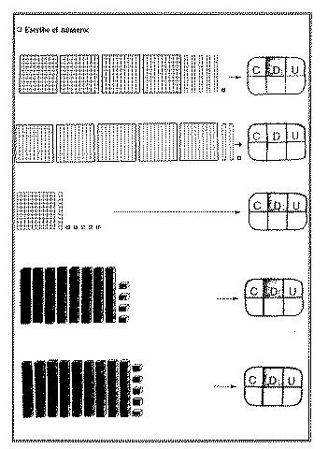

BLOQUE 1: OPERACIONES
8) SUMAS SIN LLEVADAS.

□ Realiza estas sumas:

3 3 1 4 3 2 2 5 3 3
+ 4 5 + 2 5 + 1 1 + 1 0
1 1 0 1 3 1 5
_______ ______ _________ _______

9) SUMAS LLEVADAS.

3 1 4 5 7 9 4 2 8 3 9 4
+ 2 9 7 + 1 5 3 + 2 8 3 + 1 3
________ _________ _________ 2 4 5
__________

10) RESTAS SIN LLEVADAS.

□ Realiza estas restas:

9 9 7 6 6 8 2 7
- 2 5 - 2 4 - 3 2 - 1 5
_______ ________ _______ ________

11) RESTAS LLEVADAS.

5 6 3 6 3 4 3 9 1 8 2 0
- 2 2 8 - 4 1 7 - 2 2 3 - 3 8 7
_________ _________ _________ _________

12) COLOCACIÓN DE OPERACIONES.

□ Coloca cada operación y después las resuelves:

237 + 15 + 3 = 12 + 4 + 300 =

780 - 246 = 927 - 31 =

321 x 2 = 723 x 3 =

13) MULTIPLICACIÓN COMO SUMA DE SUMANDOS IGUALES.

□ Escribe estas sumas en forma de multiplicación y resuelve:

☺ 2+2+2 ➔ 3 x 2 = ____

3+3+3+3 ➔ ___x___ = ____

2+2+2+2+2+2 ➔ ___x___ = ___

5+5+5 ➔ ___x___ = ___

4+4 ➔ ___x___ = ___

14) DOBLE Y MITAD.

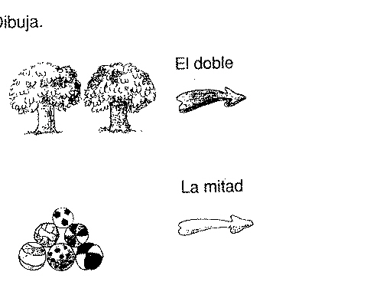

BLOQUE 1: PROBLEMAS
15)

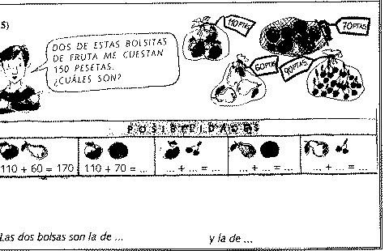

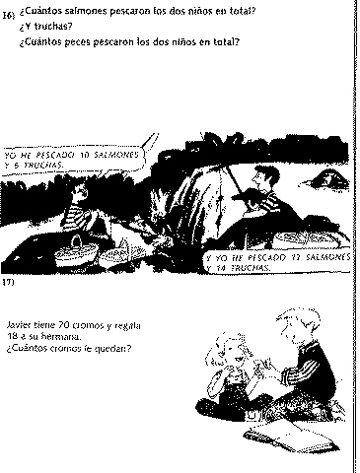

BLOQUE 1: CÁLCULO MENTAL
18)

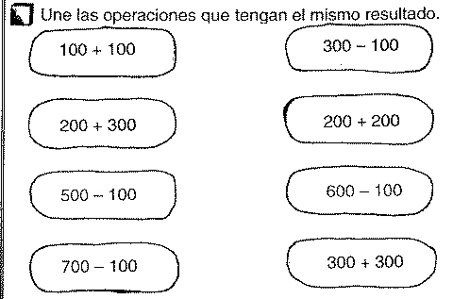

BLOQUE 2: MEDIDAS
19) DE LONGITUD, CAPACIDAD Y MASA.

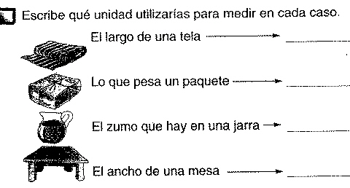

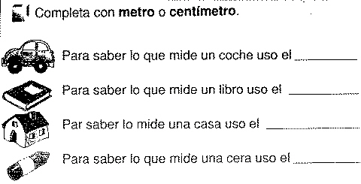

20) DE TIEMPO.

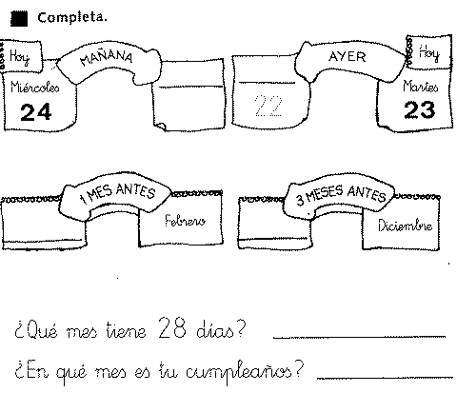

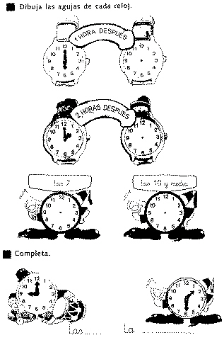

21) MONEDAS.

BLOQUE 3: FORMAS GEOMÉTRICAS Y SITUACIONES EN EL ESPACIO
22) ITINERARIOS, LABERINTOS.

□ Marca el camino que indican las flechas y escribe adónde va el excursionista:

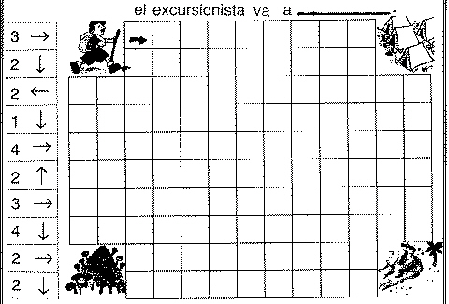

23) FORMAS GEOMÉTRICAS.

□ Escribe el nombre de la forma de cada dibujo:

triángulo - círculo - cuadrado - rectángulo

■ ∇ ° █

_________ _________ ____________ ___________

24) CUERPOS GEOMÉTRICOS.

□ Completa escribiendo ESFERA, CONO, PRISMA, CILINDRO:

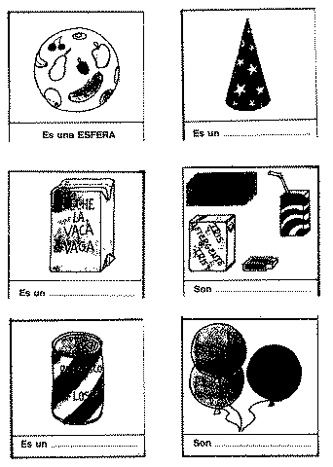

BLOQUE 4: RECOGIDA, REGISTRO Y REPRESENTACIÓN DE DATOS.
25) TABLAS DE REGISTRO.

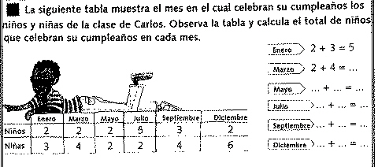

26) DIAGRAMAS DE BARRAS.

